Tudi šestošolci berejo …
2. aprila, na mednarodni dan knjig za otroke, smo se v šolski projekt Šola bere vključili tudi šestošolci. Branje je bilo ta dan naše glavno delo. Pri književnosti smo brali odlomek iz serije knjig o Harryju Potterju, Ognjeni kelih. Nekateri so si poleg tega izbrali še dodatno čtivo. Ana je strastna bralka knjig iz te serije in trenutno bere tretji del, Jetnik iz Azkabana.
Knjižničarki ste poslali fotografije, ki prikazujejo, kako se ob branju lahko odlično počutimo. Naj pohvalim vse šestošolce, ki so v tednih pouka na daljavo opravili bralno značko in tiste, ki se še trudijo za osvojitev bralne značke. Ne obupajte, dokončajte!
Za konec pa še Pikino razmišljanje o branju v verzih:
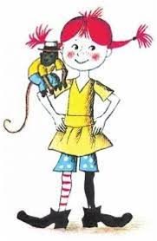
Pesem o branju
Branje je zabavno,
branje je enostavno.
A brati ne znamo,
če v šoli se samo igramo.

V branje nekaj truda vložimo,
da mlajšim pravljico podarimo
in jih ob tem razveselimo.

Ko branja enkrat se naučiš,
nikoli brati ne boš pozabil,
razen če spomin izgubiš …

Hehehe …, mora biti malo šale,
da se pesmi bodo brale!

Beremo lahko karkoli, kar nas veseli,
a meni najbolj Pika Nogavička leži.
Pa ne zato, ker isto ime kot jaz ima,
temveč ker v smeh te hitro spraviti zna.

Pika, 6.c (ne Nogavička)

Darja Murn

